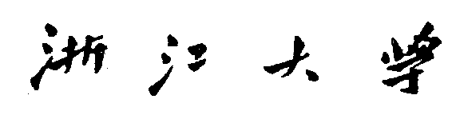

本 科 生 毕 业 论 文

文献综述和开题报告



姓名与学号 梁子原 3140103447

指导教师 张帆

年级与专业 2014级信息工程

所在学院 信电学院
一、题目： 基于SGX的新型代理重加密技术

二、指导教师对文献综述和开题报告的具体内容要求：

（1）文献阅读：查阅文献（期刊或者会议论文）30篇（含）以上，其中外文文献15篇（含）以上，近三年公开发表的文献10篇（含）以上，书籍不超过3本。 （2）外文翻译：1篇学术论文（与导师商定），中文5000字以上。 （3）文献综述：中文5000字以上，包括国内外研究现状、研究方向、进展情况、存在问题和参考依据等。 （4）开题报告：中文5000字以上，包括选题的意义、可行性分析、研究的内容、研究方法、拟解决的关键问题、预期结果、研究进度计划等。

指导教师（签名）
目 录

文献综述 1
一、背景介绍 1
1. Intel SGX技术背景介绍 1
2. 代理重加密技术背景介绍 4
二、国内外研究现状 6
1. Intel SGX技术研究现状 6
2. 代理重加密技术研究现状 8
参考文献 9
开题报告 10
一、研究开发的背景、意义与目的 10
1. 背景介绍 10
2. 本研究的意义和目的 12
二、主要研究开发内容 12
1. 主要研究内容 12
2. 技术路线 13
3. 可行性分析 14
三、进度安排及预期目标 15
1. 进度安排 15
2. 预期目标 16
文献翻译 17
附：原稿 25

文献综述

- 背景介绍
1. Intel SGX技术背景介绍
英特尔软件防护扩展Intel SGX (Software Guard Extensions)是一种面向应用程序开发人员的英特尔技术。从第六代英特尔酷睿处理器平台开始，英特尔引入了英特尔软件防护扩展新指令集，使用特殊指令和软件可以将应用程序代码放进一个围圈(Enclave)中执行｡^{[1]}围圈可提供一个隔离的可信执行环境，可以在主操作系统、BIOS､驱动程序和虚拟机监控器均被恶意代码攻陷的情况下，仍对围圈内的内存数据和代码提供保护。防止恶意软件影响围圈内的代码和数据，从而保障用户的关键代码和数据的机密性和完整性(图1)。
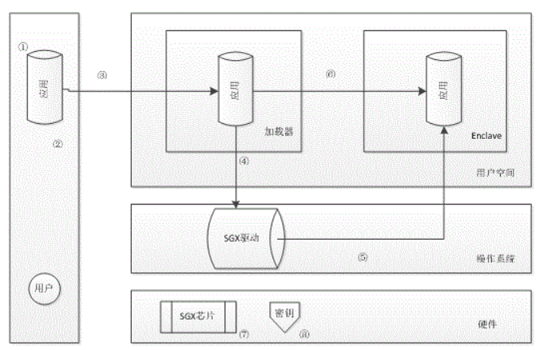
图 1 Intel SGX原理示意图

Intel是美国一家主要以研制CPU处理器的公司，是全球最大的个人计算机零件和CPU制造商，它成立于1968年，具有48年产品创新和市场领导的历史。Intel当前的处理器品牌为酷睿系列（Core），先推出的一代Core用于移动计算机，上市不久即被CORE2取代。酷睿2，英文Core 2 Duo，是英特尔推出的第二代基于Core微架构的产品体系统称，于2006年7月27日发布。酷睿2，是一个跨平台的构架体系，包括服务器版、桌面版、移动版三大领域。其中，服务器版的开发代号为Woodcrest，桌面版的开发代号为Conroe，移动版的开发代号为Merom。
Enclave安全区域的概念并不是英特尔公司首先提出来的，在SGX技术之前也有类似的应用enclave的技术。其中比较为人所知的是TrustZone（TZ）技术。2004年，ARM建立安全功能的标准，并正式提出了TrustZone技术。TZ通过以下方式确保系统安全：隔离所有SoC硬件和软件资源，使它们分别位于两个区域中。一个是用于安全子系统的安全区域，另一半是用于存储其他所有内容的普通区域。支持TZ的AMBA3 AXI™总线构造中的硬件逻辑可确保普通区域组件无法访问安全区域资源，从而在这两个区域之间构建强大的边界。关于SGX技术与TZ技术的比较与区别，后面会在开题报告部分予以描述。
SGX技术于2013年在ISCA会议的Workshop HASP中被提出^{[2]}，但当时只是提出了这一概念和原理，直到2015年10月第一代支持SGX技术的CPU才问世。在这两年间，微软基于SGX模拟器提出了SGX技术两种应用，分别是Haven(USENIX 2014)^{[3]}和VC3(SP 2015)。下面解释SGX技术中的一些术语：
(1)Enclave Page Cache (EPC)：一个保留加密的内存区域。围圈中的数据代码必需在其中执行。为了在EPC中执行一个二进制程序，SGX指令允许将普通的页复制到EPC页中。
(2)Enclave Page Cache Map (EPCM)：为了对每个EPC页进行访问控制，会在CPU指定的数据结构中维持访问权限和EPC页所属的围圈。
(3)State Save Area (SSA ):当围圈内部涉及到一个系统调用时，会发生上下文切换，保存围圈的上下文到EPC中保留区域，这部分区域叫做状态保留区域。
SGX技术的原理主要包含隔离执行和远程认证两个核心机制^{[4]}：
（1）隔离执行
SGX技术允许一部分应用程序代码在一个安全的运行环境中执行，这个环境称为围圈。SGX技术可以保障围圈中的数据在运行过程中不会被其他应用程序或高级别的系统软件篡改或监听，例如操作系统，虚拟机管理器，BIOS等。为了实现保护应用程序代码和数据在运行过程中不受高级别系统软件的攻击，围圈中的应用代码、数据和围圈相关的关键数据结构在运行过程中被加密存储在内存，即EPC之中。SGX技术不影响传统操作系统对平台资源的管理和分配，实现围圈中的页到EPC中帧映射的页表仍由操作系统管理。处理器缓冲线中的数据在写到RAM之前，处理器中的内存加密单元（MEE）会对其进行加密，所以操作系统无法获取EPC中的数据明文内容。用于对EPC页进行访问控制的EPC页元数据信息保存在EPCM中。通过处理器的访问控制，可以保证每一个EPC页只允许来自与其相关联的围圈的访问。
应用在围圈里执行之前，需要将代码，数据和栈等全部加载到围圈中。在所有需要的代码和数据全部加载完毕后，处理器会计算围圈中所有内容的摘要，并与开发者签名中的摘要进行对比，只有经过实际计算的摘要和开发者签名中的摘要相匹配，处理器才会通过应用部署的完整性验证，然后执行应用代码。
- 远程认证
SGX技术主要通过EGETKEY和EREPORT这两条指令完成远程认证的工作。
首先介绍SGX技术平台内两个围圈之间的认证流程。同一平台上运行的围圈A和围圈B之间相互验证身份需要经历以下几个阶段。首先，围圈A收到围圈B的请求身份认证信息。然后围圈A调用EREPORT指令生成一个REPORT数据结构，以及并生成REPORT结构的信息认证码 (MAC)。REPORT结构信息中主要包含了围圈 A的身份信息和一些用户数据。MAC值是由一个报告密钥生成，这个密钥只对目标围圈 B和相同平台的EREPORT指令可见。当围圈 B接收到REPORT信息之后，调用EGETKEY指令获取用来计算REPORT结构MAC值的密钥，进而将重新计算的MAC值和收到的REPORT的MAC值进行对比，确认围圈A运行在相同的平台之上。当可信硬件部分得以证实之后，围圈B再通过REPORT中的信息认证围圈A的身份。最后，围圈A再用相同的方式验证围圈B的身份完成平台内的相互认证。
远程认证机制是在本地平台内认证机制基础上扩展而成。SGX技术使用一个身份公认的特殊围圈，称为“引用围圈”。只有引用围圈可以访问用于认证的处理器密钥。当目标围圈收到远程认证请求时，目标围圈首先生成回应清单以及包含回应清单摘要的REPORT结构信息，并与本地平台内的引用围圈进行相互认证，在相互认证通过后，引用围圈生成远程认证结果(QUOTE)，并用处理器私钥进行签名。最后将QUOTE及其签名、相关清单发送给认证请求者。远程认证请求者收到相关数据后，通过目标围圈平台的公钥证书来验证签名合法性，通过清单内容和摘要认证清单完整性和目标远程平台围圈的身份。另外，远程围圈之间也可以通过DH（Diffie—Hellman）密钥交换建立一条安全的通信渠道。

- 代理重加密技术背景介绍
代理重加密（Proxy Re-encryption)是密文间的一种密钥转换机制，是由Blaze，Bleumer和Strauss等人在1998年的欧洲密码学年会上提出的^{[5]}，并由Ateniese等人在2005年的网络和分布式系统安全研讨会议和2007年的美国计算机学会计算机与通信安全会议上给出了规范的形式化定义^{[6]}。具体历史发展会在后文详述。
在代理重加密中，一个半可信代理人通过代理授权人产生的转换密钥rk把用授权人Alice的公钥pka加密的密文转化为用被授权人Bob的公钥pkb加密的密文，在这个过程中，代理人得不到数据的明文信息，从而降低了数据泄露风险。而这两个密文所对应的明文是一样的，使Alice和Bob之间实现了数据共享。所谓的半可信，指的是只需相信这个代理者一定会按方案来进行密文的转换。
基本的代理重加密的流程如下：
（1）A(Alice)用A的公钥pka加密消息m,将密文交给代理D
（2）B(Bob)请求该消息后，A生成重加密密钥rk,并将rk交给D
（3）D用rk处理密文，将之转化为用B的公钥加密的密文，并交给B
（4）B收到密文，用B的私钥解密得到m
重加密密钥rk由A用A的私钥和B的公钥生成，并发送给D。该密钥可以由A预先生成，并存储在代理D处，也可以选择在B发出授权申请时，再将重加密密钥rk发送给代理D。
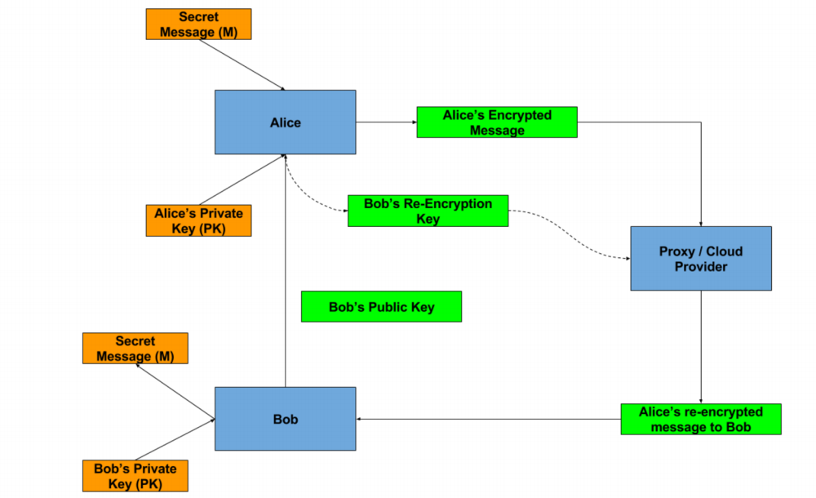
图 2 基本的代理重加密的流程图^{[7]}

这样的代理重加密算法具有以下几个特征：
1）透明性，代理人D对于授权人A或被授权人B来说都是透明的。
2）单向性，一个从用户A到用户B的授权，不能用于构造一个从用户B到用户A的授权。
3）非交互性，授权人A生成从A到B的转换函数Rk不需要被授权人B的参与。
4）安全性，该代理方案应该是CCA安全的，并能够抵抗合谋攻击，即用户A与代理人的合谋不能得到用户B的私钥，用户B与代理人合谋也不能得到A的私钥。
5）非传递性，通过用户A对B的授权和B对C的授权，代理人不能产生A对C的授权。
根据密文转换次数，代理重加密可以分为单跳代理重加密和多跳代理重加密，单跳代理重加密只允许密文被转换一次，多跳代理重加密则允许密文被转换多次。根据密文转换方向，代理重加密也可以分为双向代理重加密和单向代理重加密。双向代理重加密是指代理者既可以将Alice的密文转换成Bob的密文，也可以将Bob的密文转换成Alice的密文。单向代理重加密指代理者只能将Alice的密文转换成Bob的密文。当然，任何单向代理重加密方案都可以很容易地变成双向代理重加密方案。而双向代理重加密和单向代理重加密方案只能满足选择明文攻击安全，而实际应用通常要求密码组件能够抵抗选择密文攻击安全。
为此，Calletti等人在2007年的ACM CCS会议上提出了首个能在标准模型下证明的CCA安全双向代理重加密方案^{[8]}。在2008年的公钥密码学会议上，Libert等人提出了一个无需借助随机预言机的单向代理重加密方案^{[9]}，该方案可以在非自适应攻陷模型下达到选择密文安全。

二、国内外研究现状

1. SGX技术研究现状
Intel SGX技术作为一种新兴的前沿技术，目前还处于一个初步的发展阶段，理论方面，国内外的许多学者都已经着眼于SGX技术进行相关的研究，理论研究势头迅猛。
目前，围绕SGX技术的研究主要可以分成两方面：一部分是基于SGX技术自身系统安全的相关问题的研究，一部分是考虑将SGX技术应用于安全的相关研究，这个安全既包括应用安全，也包括网络安全。
由参考文献[3]，关于SGX技术自身安全方面，Jaebaek Seo等人实现了防御机制SGX—ShieldHl以及代码在围圈中的地址空间随机化，有效地减少了用SGX保护的程序受到缓冲溢出攻击的可能性。Ming-Wei Shih等人实现了在编译器层将原程序自动封装为安全代码的机制T—SGX应对恶意操作系统的受控制信道攻击。Sangho Lee等人提出了分支阴影攻击获知围圈中程序的控制流信息，分支阴影攻击利用了SGX技术从围圈模式切换到非围圈模式过程中不清除分支历史的弱点。
关于SGX技术在安全方面的应用方面，Andrew Baumann等人提出的Haven系统通过修改Drawbridge沙箱，实现了将不经修改的完整Windows应用在位于沙箱中的围圈中的安全执行，实现了SGX技术对任意应用的支持。Sergei Arnautov等人实现的安全容器机制SCONE，实现了用户级别的线程和异步系统调用，在保证较小TCB和较低性能开销的情况下，实现了对Docker容器进程完整性和隐私性的保护。Seongmin Kim等人则较为专注于SGX技术在网络系统和网路功能中的应用。利用SGX技术实现了保证域问路由认证过程中路由信息隐私性的软件定义域间路由系统，又提出在Tor匿名网络中使用支持SGX技术的洋葱路由器和目录权威节点。通过SGX技术支持，加强目录权威节点中授权密钥和Tor节点列表的安全性，并实现洋葱路由器与目录权威节点之间的相互认证，提高Tor网络整体的可靠性。更多的研究是关注于用SGX技术实现分布式系统中的数据隐私保护。Felix Schuster等人在保持TCB较小的情况下，实现了MapReducell框架VC3。VC3保证了数据和代码完整性和保密性，并拥有执行可验证性。它的实现依赖于在不同节点中的围圈中执行Map、Reduce任务代码，和可验证分布式计算正确执行的高效工作执行协议。Stefan Brenner等人实现了在较小TCB的情况下，保证所管理数据的隐私性和完整性的ZooKeeper框架 SecureKeeper。SecureKeeper通过设计所存储数据的加(解)密方案以及在围圈中对所管理数据进行处理的方式，实现了在不可信环境下保证数据的隐私性和完整性。Tyler Hunt等人实现了一个在用户使用数据处 理服务时保证用户数据隐私的分布式沙箱Ryoan。其中沙箱用于避免数据处理代码泄露用户数据，SGX技术用于保护沙箱的安全。Olga Ohrimenko等人提出了数据模糊的机器学习算法实现基于SGX技术的隐私保护多方机器学习来有效的避免产生由数据依赖访问形式生成的偏信道信息。
从理论上来说，SGX的应用范围比较广泛，Intel SGX最关键的优势在于在围圈里的代码和数据只信任自己和Intel的CPU，比较符合当前要解决的云计算安全的需求。当然，SGX的缺点也是比较明显，最大的缺点是需要开发人员对代码进行重构，将程序分成可信部分和非可信部分，目前有Intel发布的SDK来协助做这方面工作，但工作量仍然很大，而且非常容易造成秘密泄漏的。第二是性能问题，其中围圈的进出是瓶颈。
目前针对SGX应用目前主要停留在研究阶段，SGX要进入工业界应用尚需时间，一个重要的问题是现在在Intel发行的服务器芯片上还没有SGX，而SGX的重要应用就是在数据中心和云端的应用。不过目前一些云提供商还是有所跟进，相信不远的将来会在工业界有一席之地。

2. 代理重加密技术研究现状
代理重加密概念最早由Blaze等人在1998年的欧洲密码学年会上提出。但是，在Blaze等人的文章中,他们并没有给出代理重加密规范的形式化定义，特别是对于代理重签名，使得人们没有很好地认识到代理重加密的好处。
为了改变这种情况,Ateniese等人对代理重加密进行了形式化的定义, 并且使用双线性对构建了随机预言模型下安全的单向代理重加密方案，该方案能阻止代理者和受委托者合谋来揭示委托者的密钥。至此代理重密码学引起了广泛的关注,各种各样的代理重密码方案及其应用被提出。
Ateniese等利用双线性配对构造了单向PRE方案，他们的PRE方案都只是在标准模型下满足选择明文安全（CPA, chosen-plaintext attack）的。但实际的应用场合通常都是要求方案满足选择密文安全（CCA，chosen- ciphertext attack）的。
Canetti等首次利用CHK(canetti-halevi-katz methodology)技术构造了一种在标准模型下满足CCA安全的双向多跳PRE方案，但是与Atteniese等提出的双向PRE方案缺点一样，该方案也不能抵抗共谋攻击。
由参考文献，2006年Green和Ateniese把PRE概念推广到基于身份的密码机制，提出了基于身份的PRE方案（Identity-Based PRE, IB-PRE）。Libert和Vergnaud在2008年PKC会议上，提出了第一个标准模型下选择密文安全的单向PRE方案。以上方法最大的缺陷在于双线性配对运算比较消耗计算资源。
传统的代理重加密允许代理者对授权人的所有密文进行转换，因而无 法较好地控制代理者的转换能力。为了解决这一问题，翁健等人提出了条件代理重加密(Conditional Proxy Re-Encryption，C.PRE)的概念，在C．PRE中，只有当密文符合某种条件时，代理才可以成功地对该密文进行转换。
总体来讲，有关代理重加密的研究范围比较广，关于代理重加密的各种分支以及它们在各个具体领域的应用也比较多，在这里也就不再赘述。

参考文献

- Hoekstra.M Intel SGX for Dummies
https://software.intel.com/en-us/blogs/2013/09/26/protecting-application-secrets-with-intel-sgx 2013.9.
- McKeen F, Alexandrovich I, BerenzonInnovative A. Instructions and Software Model for Isolated Execution. HASP workshop 2013
- Baumann A，Peinado M，Hunt G．Shielding applications from an untrusted cloud with haven．ACM Transactions on Computer Systems(TOCS)，2015
- 王进文, 江勇，李琦等. SGX技术应用研究综述. 网络新媒体技术. 2017.9
- M.Blaze, G.Bleumer, M.Strauss． Divertible Protocols and Atomic Proxy Cryptography. In advances in Cryptology—Eurocrypt’98，1998
- G．Ateniese，K．Fu，M．Green．Improved Proxy Re-encryption Schemes with Applications to Secure Distributed Storage．NDSS 2005. 2005．
- Vassallo D. Proxy re-encryption-David Vassallo’s Blog.
http://blog.davidvassallo.me/2016/04/11/proxy-re-encryption/ 2016
- R.Canetti and S.Hohenberger. Chosen-Ciphertext Secure Proxy Re-Encryption. In Proceeding of ACM CCS 2007, 2007．
- B.Libert, D.Vergnaud. Unidirectional Chosen-Ciphertext Secure Proxy Reencryption. PKC’08. 2008
[10]周德华. 代理重加密体制的研究[学位论文] 上海交通大学计算机体系结构专业 2013.5
[11]其他参考文献：http://www.isee.zju.edu.cn/fanzhang/site_en/research/area03.html

开题报告

一、研究开发的背景、意义与目的

1. 背景介绍
本次研究的主题为“基于Intel SGX的新型代理重加密技术的实现”，其中，最主要也是最关键的两个概念就是Intel SGX技术和代理重加密技术。下面分别对Intel SGX技术和代理重加密技术两者的背景进行简要的介绍。
Intel SGX是近两年发展势头迅猛的新兴技术。SGX技术全名英特尔软件防护扩展Intel SGX (Software Guard Extensions)，顾名思义，其是对英特尔体系（IA）的一个扩展，用于增强软件的安全性。
2013-2014年，Intel发布了三个博客给出了SGX八个的设计目标^{[1]}：
（1）允许应用开发者保护敏感信息不被运行在更高特权等级下的欺诈软件非法访问和修改。
（2）能够使应用可以保护敏感代码和数据的机密性和完整性并不会被正常的系统软件对平台资源进行管理和控制的功能所扰乱。
（3）使消费者的计算设备保持对其平台的控制并自由选择下载或不下载他们选择的应用程序和服务。
（4）使平台能够验证一个应用程序的可信代码并且提供一个源自处理器内的包含此验证方式和其他证明代码已经正确的在可信环境下得到初始化的凭证的符号化凭证。
（5）能够使用成熟的工具和处理器开发可信的应用软件.
（6）允许受信任的应用程序，可随应用程序所采用的处理器的功能的性能。
（7）使软件开发商通过他们选择的分销渠道可以自行决定可信软件的发布和更新的频率。
（8）能够使应用程序定义代码和数据安全区即使在攻击者已经获得平台的实际控制并直接攻击内存的境况下也能保证安全和隐秘。

Intel的SGX技术增强安全的方式并不是识别和隔离平台上的所有恶意软件，而是将合法软件的安全操作封装在一个围圈（enclave）中，保护其不受恶意软件的攻击，特权或者非特权的软件都无法访问该围圈，也就是说，一旦软件和数据位于围圈中，即便操作系统也无法影响该围圈里面的代码和数据。围圈的安全边界只包含CPU和它自身。这与早前ARM提出的TrustZone（TZ）的概念比较相似。二者都可以理解为一个可信执行环境（TEE，Trusted Execution Environment），不过其与TZ还是有区别的，TZ中通过CPU划分为两个隔离环境（安全世界和正常世界），两者之间通过SMC指令通信；而SGX中一个CPU可以运行多个安全围圈，并发执行亦可。简单比喻来讲，TZ是个公用大保险柜，什么东西都装进去，有漏洞的代码或程序可能也进去了，而且保险柜钥匙在管理员手上，必须相信管理员。SGX每个围圈有自己的保险柜，钥匙在自己手上，提高了程序或代码自身的安全性。
近几年SGX技术受到了较多学者的关注，有关SGX技术的研究也非常多^{[2]}。目前，对SGX技术的研究还依然停留在理论研究方面，想要进入工业应用至少也需要十年左右的时间。
相比于SGX技术，代理重加密概念的提出相对较早。代理重加密(Proxy Re-Encryption)是由密码学家Blaze，Bleumer和Strauss在1998年的欧洲密码学年会上提出的一个密码学概念^{[3]}。在代理重加密系统中，代理者在获得由授权人产生的针对被授权人的转换钥（即代理重加密密钥）后，能够将原本加密给授权人的密文转换为针对被授权人的密文，然后被授权人只需利用自己的私钥就可以解密该转换后的密文。代理重加密能够进一步保证:虽然代理者拥有转换钥，他依然无法获取关于密文中对应明文的任何信息。代理重加密中最重要的问题就是代理重加密的重加密密钥的生成，如果A与B属于同种加密系统，重加密密钥的生成还没有非常复杂，但如果A想要与处于另一种加密系统中的C完成代理重加密的过程，那么这个重加密密钥相对较为复杂，也非常影响代理重加密系统整体的效率。代理重加密在很多场合有着广泛的应用，如数字版权保护、分布式文件系统、加密垃圾邮件过滤、云计算等等^{[4]}。

本研究的意义和目的
目前，SGX无疑是一颗潜力巨大的新星，发展势头迅猛，近年来安全方面的国际会议也都无一例外或多或少地涉及了Intel SGX技术的应用。SGX技术在密码学方面也取得了突破。函数加密（FE, Functional Encryption）一直是密码学中较受关注的课题之一，然而之前的函数加密实现方案大多复杂度高且效率较低。Ben Fisch等人构建了基于SGX技术的函数加密系统^{[5]}，大大提高了函数加密实现的效率，增加了函数加密从理论研究走向实际应用的可能。
代理重加密技术比函数加密在应用方面走的更久更远，但是代理重加密本身依然存在一定的缺陷。比如传统的代理重加密无法抵抗合谋攻击，只能抵抗选择明文攻击等。有关代理重加密的相关研究很多，也衍生出了一些代理重加密的分支去弥补代理重加密本身的缺陷，但如果将新兴的英特尔SGX技术与代理重加密技术结合起来，能否也利用SGX技术解决代理重加密机制中的这些隐患，增加其安全性？
同时代理重加密的一个重要问题是，在同种加密系统下，重加密密钥的生成效率比较高，但跨系统的代理重加密中重加密密钥生成的效率较低。能否利用SGX技术达成不同加密系统之间的代理重加密，提高其效率？
本研究的主要目的即是将Intel SGX技术与代理重加密结合起来，构造一个基于SGX技术的代理重加密系统，并根据上述问题对该系统进行分析和优化。同时，于我个人而言，本次研究也是一个比较合适的入门接触Intel SGX技术的机会。

二、主要研究开发内容

1. 主要研究内容
目前，有关SGX技术的研究大多可分为两方面：一个是SGX用于解决安全问题，一个是研究SGX本身的安全问题（详见文献综述对应部分），本次研究内容属于第一类，利用SGX技术解决安全问题。
本研究的主要研究内容是利用Intel SGX技术实现一个代理重加密系统仿真以及硬件实现，并对其进行安全性与加密效率进行测试。并与非Intel SGX技术实现的代理重加密技术的性能进行对比。
第一，对于同种加密系统下的代理重加密，此时重加密密钥的生成以及转化效率已经足够高，而利用Intel SGX技术进出围圈的过程中，也会产生一定的消耗，所以理论上讲，对于同种加密系统下的代理重加密系统，添加SGX技术后，系统的效率会降低，安全性会有所提高，所以会主要考虑测试并比较其安全性。
第二，对于不同加密系统之间的代理重加密，存在的主要问题是不同加密系统之间的用户之间的重加密密钥的生成会较为复杂。为了解决这一问题，初步想法是放弃代理重加密密钥的生成，而是代替为在围圈中执行解密再加密的过程，即在围圈中用A的私钥对密文解密，在用B的公钥对解密得到的明文进行加密。这样操作得到的结果与代理重加密得到的结果一致，但是却不需要生成重加密密钥，起到了两个加密系统之间的接口与桥梁的功能，但是由于省去了生成重加密密钥的过程，规避了由其带来的效率问题，同时，由于围圈内本身的安全性，有保证了中间过程产生的明文的安全性。因此，对于不同加密系统间的代理重加密，会主要测试与比较其效率。
同种加密系统之间的代理重加密已经有比较多的非SGX方法来增加其面对各种攻击的抗性，因而相比第一部分，我认为第二部分的实现更具有实际意义。因此，本研究会以第二部分为主。在基本实现不同加密体系之间的代理重加密后，如有机会，再去探究第一部分的问题。

技术路线
后面的研究过程总体可以分为四阶段：
首先是仿真阶段。
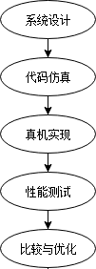
仿真将利用Intel官方发布的SGX_SDK。2016年，英特尔在其官方网站上发布了Intel SGX的SDK以及PSW。英特尔软件防护扩展SGX_SDK 是API､函数库､文档､样本源代码和工具的集合,允许软件开发人员用C/C++创建和调试启用英特尔软件防护扩展的应用程序｡SGX_SDK同时提供Microsoft Visual Studio插件,可用标准开发工具开发围圈。通过和Microsoft Visual Studio的集成,调试围圈的方法和调试普通Windows程序的方法完全一样｡要注意的一点是Microsoft Visual Studio默认的debugger为Local Windows Debugger, 必须修改为Intel(R) SGX Debugger ,否则围圈内的代码部分打的断点不起作用｡
本研究的主要仿真过程都将利用SGX_SDK完成。当仿真过程构建系统基本完成后，会对仿真系统的功能，性能与安全性进行测试，并进行针对性的调整与改良。
其次是硬件实现阶段。
硬件实现阶段主要是在支持SGX技术的计算机上实际运行，并进行调试与测试性能。 图1 技术路线
最后是性能测试与对比优化阶段。
本阶段会将基于Intel SGX技术的代理重加密与非SGX的代理重加密进行对比，分析数据，优化系统，并与预期结果相对照。
其中，至少要完成仿真，实现，与测试三个部分。至于优化与对比，会根据剩余时间来调整任务量和规模。

可行性分析
我认为利用Intel SGX技术构建一个代理重加密系统是可行的。之前已经有将SGX技术运用到加密系统研究中，并获得国际学界的认可。Ben A Fisch与Dhinakaran Vinayagamurthy等人在2016年提出利用Intel SGX技术构建一个函数加密系统，他们称其为Iron。他们所实现的Iron系统在保证了安全性的同时，大大提高了函数加密实现的效率，是使函数加密从理论走向应用的重要一步，他们的这篇论文也因此摘得CCA2017最佳论文之一。
函数加密的概念由Boneh, Sahai and Waters在2011年提出^{[6]}。函数加密其实和代理重加密的概念有一部分相似。代理重加密是希望跳过解密的步骤，直接完成从密文A到密文B之间的转化，将先解密再加密的过程合二为一，以防止本应作为中间过程的明文发生泄露。函数加密则是希望跳过解密的步骤，直接完成从密文到函数结果的转化，将先解密在用明文输入的过程合二为一，同样为了防止中间过程的明文发生泄露，这个过程被称作函数密钥。不同的加密系统与不同的实际应用函数的组合不计其数。因而与代理重加密类似，函数加密中最大的难题就是这个函数密钥的生成，同时这一步也往往复杂度较高，影响系统效率。
前文已经说过，SGX技术中的围圈的安全边界只包含CPU和它自身。也就是说，在我们信任Intel公司的前提下，SGX技术生成的围圈可以视为一个接近绝对安全的环境。Ben A Fisch与Dhinakaran Vinayagamurthy等人即是利用这一点，将解密和运行函数的过程通通放到围圈里面，分别将之命名为解密围圈（Decryption Enclaves）和函数围圈（Function Enclaves）。这样先解密在运行函数的运行效率要比生成函数密钥高很多，而安全性就由SGX技术来保障。从而实现了一个基于SGX技术的函数加密系统。
本研究打算里用同样的方法来解决不同加密系统之间的代理重加密密钥生成的问题，因为学术界已经有了这样的前车之鉴，所以我认为用SGX技术实现新型代理重加密技术是完全可行的。
本研究面对的另一个问题是如何测试系统的安全性，目前绝大多数有关加密体系模型构建的论文都只是停留在理论与仿真，对其安全性的考虑也只停留在安全分析上。如何测试已实现的加密体系是目前我还没有想好解决策略的一个比较重要的问题。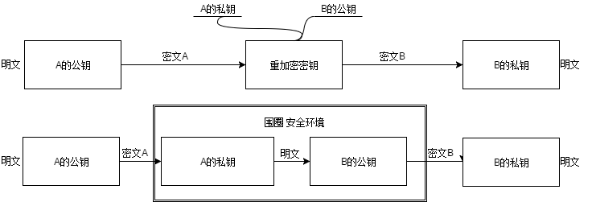
图2 传统代理重加密与基于SGX的代理重加密

三、进度安排及预期目标

1. 进度安排
预计进度安排如下：
在三月初完成基于SGX技术的代理重加密系统的仿真；
在三月完成该系统在支持SGX的硬件系统上的具体实现，并进行调试与优化；
四月进行与其他系统之间的横向比较，并撰写小论文；
五月完成毕业论文的撰写和结题答辩。

2. 预期目标
预期目标为，实现一个利用SGX技术实现代理重加密功能的系统，该系统在实现不同加密系统间的代理重加密时，可以在满足安全要求的同时，在较高的性能下完成不同密文之间的转换。

参考文献
[1] Hoekstra.M. Intel SGX for Dummies.
https://software.intel.com/en-us/blogs/2013/09/26/protecting-application-secrets-with-intel-sgx 2013.9.
[2] 王进文, 江勇，李琦等. SGX技术应用研究综述. 网络新媒体技术. 2017.9
[3]M.Blaze, G.Bleumer, M.Strauss． Divertible Protocols and Atomic Proxy Cryptography. In advances in Cryptology—Eurocrypt’98，1998
[4]周德华. 代理重加密体制的研究[学位论文] 上海交通大学计算机体系结构专业 2013.5
[5] Fisch.B, Vinayagamurthy.D, Boneh.D . Iron: Functional Encryption using Intel SGX. ACM CCS 2017. 2017
[6]Boneh D, Sahai A and Waters. B., Functional Encryption: Definitions and Challenges. Theory of Cryptography Conference[C]. 2011.
[7]其他参考文献：http://www.isee.zju.edu.cn/fanzhang/site_en/research/area03.html

文献翻译

Iron: 基于Intel SGX 的函数加密系统

Ben A Fisch, Dhinakaran Vinayagamurthy, Dan Boneh, Sergey Gorbunov

斯坦福大学，滑铁卢大学

benafisch@gmail.com, dvinayag@uwaterloo.ca, dabo@cs.stanford.edu, sgorbunov@uwaterloo.ca

摘要：函数加密(FE)是一种非常强大的加密机制，可以让已被授权的用户对加密数据进行计算，并且清楚地得到结果。然而，当前所有的常规FE的加密实例可行性都比较差。我们使用Intel最近的软件防护扩展(SGX)构建了一个实际可用的FE系统--Iron。我们证明，Iron可以应用于复杂的功能，甚至是实现简单功能时，表现也优于最知名的的加密方案。我们通过在硬件元件的环境中对FE建模来论证其安全性，并证明Iron满足安全模型。

一、背景介绍
函数加密(FE)是一种强大的加密工具，它可以为加密的数据提供非交互式的细粒度访问控制[BSW12]。一个拥有主密钥msk的可信授权机构可以生成多个特殊的函数密钥，其中每个函数密钥sk_{f}与一个对明文数据操作的函数f(或程序)相关联。当密钥sk_{f}用于解密消息m的加密密文ct时，其结果写作f(m)。过程中没有泄露关于明文m的其他信息。多输入函数加密(MIFE)[GGG + 14] 是FE的一个扩展，其函数秘钥sk_{g}与一个以l>1个明文为输入的函数g 相关联。在输入D(sk_{g}, c₁, . . . , c_{l})上调用解密算法D，此时密文序号i是消息m_{i}的加密，算法输出是g(m₁, . . . , m_{l})。 同样，过程中没有泄露关于明文m₁, . . . , m_{l}的其他信息。在单个和多输入设置中，可以根据输入选择确定性的或随机性的函数[GJKS15,GGG + 14]。
如果FE和MIFE可实现，它们将有许多实际应用。例如，考虑一个从个体收集用公钥加密的基因组的遗传学研究人员，他可以向一个授权机构提出申请，例如国家卫生研究院(NIH)，要求对这些基因组进行特定的分析。如果获得批准，研究人员将得到一个函数密钥sk_{f} 。函数f可以实现所需的分析算法，使用sk_{f} ，研究人员可以对加密的基因组进行分析，并清楚地得到结果，但得不到其他有关基础数据的信息。
类似地，一个存储重要加密数据的云可以被赋予一个函数密钥sk_{f} ，其中函数f的输出是对数据应用数据挖掘算法的结果。云可以使用sk_{f}，对加密的数据运行算法，清楚地得到结果，但得不到其他信息。数据的主人持有主密钥，并决定向云提供哪些函数密钥。
银行也可以使用FE/MIFE来提高客户的隐私和安全性，客户交易采用端到端加密，并通过函数解密运行所有事务审计。银行只会收到必要审计所需的密钥。
问题是当前为复杂功能设计的FE结构可行性差[GGH + 13]。它们基于目前还无法实现的程序混淆。
我们的贡献：我们提出使用英特尔的软件防护扩展(SGX)实现FE/MIFE的一个可行方案。Intel SGX为孤立程序执行环境提供的硬件支持称为围圈。围圈也可以认证一个远程的组织，它在一个孤立的环境中运行一个特定的程序，甚至将由该程序执行的计算的输入和输出包含在它的远程认证书中。我们设计 的由SGX作为辅助的FE/MIFE系统称为“Iron”，它可以在处理器最快运行速度下运行加密数据的函数。Iron的安全性依赖于对英特尔制造过程的信任和SGX系统的鲁棒性。此外，这项工作的主要成果不仅是提出用SGX构建FE/MIFE，还可以使我们的信任假设形式化，并在此正式模型中提供严密的安全证明。
第3节详细描述了Iron的设计。在高层次上，系统使用一个密钥管理器围圈(KME)，它受信任且持有主密钥。它建立了一个标准的公钥加密系统和签名方案。任何人都可以使用KME发布的公钥加密数据。当一个客户(例如，研究人员)希望用数据运行一个特定的函数f时，他请求KME的授权。如果获得批准，KME将生成一个函数密钥sk_{f}，它在f用ECDSA签名的形式获得的。然后，为了解密，客户在Intel SGX平台上运行一个解密围圈(DE)。利用远程认证，DE 可以通过一个安全通道从KME处获得解密密钥去解密密文。然后，研究人员将sk_{f}以及被操作的密文加载到DE。DE在接收sk_{f}和密文时，检查f上的签名，解密给定的密文，并将函数f应用于明文的结果作为输出。然后这块围圈将它的所有记忆清空。
在实现此方法时，会出现一些微妙之处。首先，SGX的具体细节使得我们很难像上面描述的那样用一个可以解释任何函数f的DE来构建系统。我们在第3节通过引入第三个围圈来解决这个问题。其次，KME需要机制来确保DE拥有正确的签名认证密钥，然后才发送解密密钥。围圈不能简单地访问公共信息，因为所有I/O通道都由一个可能不受信任的主机控制。最简单的想法似乎是令KME把认证密钥和自己安全信息中的解密密钥发送给DE。然而事实证明,为了正式地证明信息从KME传递到DE的安全性，需要用认证密钥去签名和认证。我们可以将KME生成的认证密钥静态编码到DE中，但这将使KME对DE的远程认证的验证变得更加复杂。将一种固定认证的、属于KME（授权代理）的公共密钥硬件编码到DE上似乎是一个简单的解决方案，但它需要一个辅助的公钥基础设施(PKI)和密钥管理机制，这就排除了KME的大部分作用。最好的选择是定义这样的DE：认证密钥在本地加载，并将其合并到远程认证中作为程序的输入。最后，对于几种已知的针对SGX的侧向攻击，我们讨论了Iron如何防御它们。
我们实现了Iron，并总结了它在许多功能方面的表现。对于复杂的功能，这一实现方案远远优于任何对FE(不依赖硬件假设)的加密实现。我们将在第5节中证明，即使是简单的函数，例如比较和小型逻辑电路，我们的实现方案比最好的加密方案要高出1万倍以上。
在第7节，我们讨论了此结构的安全性。为此，我们在一个类SGX系统中给出了一个具体的FE/MIFE安全模型，并证明Iron满足此模型。
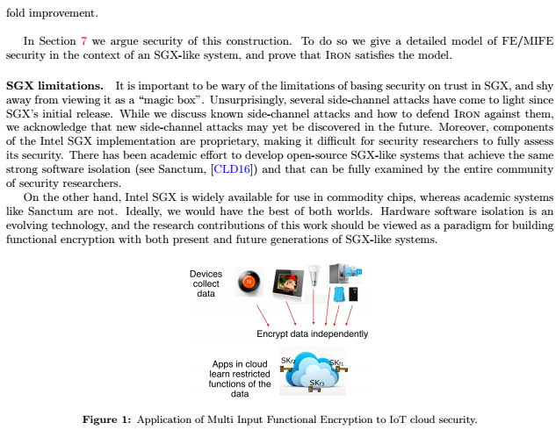
三、系统设计
3.1 概述
平台 系统由一个可信的授权平台和任意多的可以动态添加的解密节点平台组成。可信授权平台和解密节点平台都应用Intel SGX技术。就像在标准的FE系统中一样，这个受信任的授权平台有设置公共参数，分发函数密钥和分发解密密文函数所需的认证的作用。一个不需要Intel SGX 启用平台上运行的客户端应用程序将与授权平台进行交互，以获得对某个函数的授权，然后与解密节点平台进行交互，以执行对密文的函数解密。
协议流 授权平台生成的公共参数包括，一个公钥加密系统的加密公钥，以及用于加密签名方案的认证公钥。密文使用加密公钥加密。授权平台交给客户端应用程序的函数密钥是在函数描述上的签名。利用远程认证，授权平台将解密密钥交给在解密节点上的一个特殊的围圈。当客户端应用程序向解密节点发送密文、函数描述和有效签名时，带有认证密钥的围圈将检查签名，解密密文，在明文上运行函数，并输出结果。围圈将中止无效的签名的操作。
函数解释 最简单的设计是在解密节点上有一个解密围圈，它获得解密密钥，检查函数签名，并执行函数解密。然而，这需要解释围圈内部的函数逻辑描述。由于设计原因，本地代码在初始化后不能转移到SGX围圈。这对于简单的函数来说是合理的，但是对于更复杂的函数来说可能会有很大的影响。此外，实现合适的通用解释器也是个的挑战，它需要对旁路攻击由较强的鲁棒性，并且不会由它的访问模式向外部内存泄漏敏感信息。
函数围圈 我们在工作中采用的另一种设计利用了本地认证，避免了需要在一个围圈中运行一个解释器的问题，本地认证已经为围圈提供了验证代码在另一个围圈运行的方法。函数代码被加载到同一个平台上另一个已本地认证到解密围圈的函数围圈。授权平台不再生成函数描述，而是生成“此函数围圈将在本地认证中产生”的报告。这个设计的权衡之处在于，每个授权函数都在一个单独的围圈中运行。这对在大量密文中运行少量函数的应用程序几乎没有影响，但是对同一密文运行大量解密函数的应用程序必须为每个计算创建一个新的围圈，操作相对昂贵。事实上，我们在我们的评估(第5节)中演示对于一个简单的函数，比如基于身份的加密，在围圈上解释函数(如身份匹配)快了一个数量级。

3.2 结构
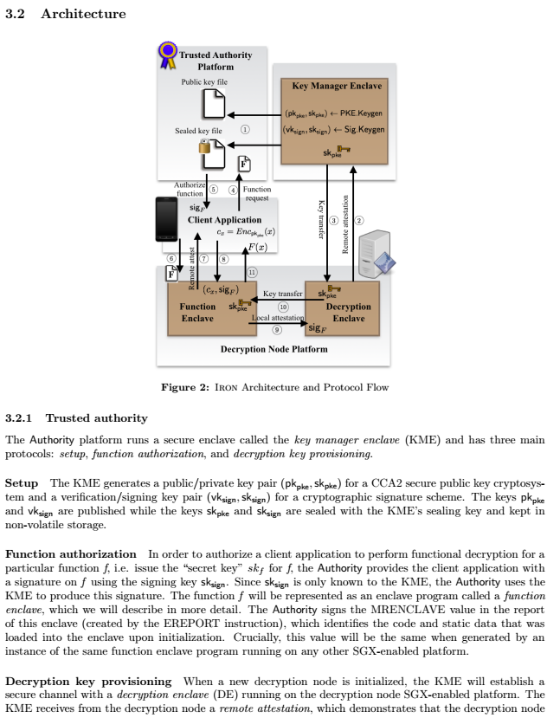
3.2.1 受信授权机构
授权平台运行一个名为密钥管理围圈(KME)的安全围圈，并有三个主要的协议:设置、函数授权和提供解密密钥。
设置 KME生成一对用于CCA2安全的公钥密码系统公私密钥对(pk_{pke},sk_{pke})，和一对密码签名方案的认证/签名密钥对(vk_{sign},sk_{sign})。公钥pk_{pke}和vk_{sign}对外公布，私钥sk_{pke}和sk_{sign}用KME的密封密钥密封，并保存在非易失性存储中。
函数授权 为了授权客户端应用程序对一个特定的函数f执行函数解密，即发出f的“密钥”sk_{f}，授权机构给客户端应用程序提供一个f的签名，并使用签名密钥sk_{sign}。由于只有KME知道sk_{sign}，所以授权机构用KME来生成这个签名。函数f将被表示为一个被称为“函数围圈”的围圈程序，之后我们将更详细地描述这个程序。授权机构在这个围圈的报告中标识了MRENCLAVE的值，这个围圈由EREPORT指令创建，MRENCLAVE的值标识了在初始化时加载到围圈的代码和静态数据。重要的是，这个值将与在任何其他支持sgx的平台上运行的同一个函数围圈程序实例生成的值相同。
提供解密密钥 当一个新的解密节点被初始化时，KME将建立一个安全通道，该通道另一端连接在一个解密围圈(DE)上，该解密围圈是在解密节点sgx平台上运行的。KME从解密节点接收到一个远程认证，这表明解密节点运行的是预期的DE软件程序，而DE拥有正确的签名验证密钥vk_{sign}。 远程认证也建立了一个安全通道，即包含在DE内部生成的公钥，验证远程认证后，KME通过已建立的安全通道将sk_{pke}发送到DE，并通过sk_{sign}对该消息进行验证。
验证KME的信息 为什么KME需要在交给DE的消息上签名这一点并不明显，因为sk_{pke}是加密的，似乎并没有中间人攻击可以影响其安全性。如果从KME到DE的消息被替换，那么显然解密节点平台将无法解密在pk_{pke}下加密的密文。然而事实证明，验证KME的消息对于我们正式的安全工作证明来讲是必要的(参见第7节)。
为什么要在围圈运行密钥管理机构? 由于授权机构已受信任并可以授权函数，有人可能会想，为什么我们选择用一个独立的围圈生成和管理密钥，而不是授权机构本身？对授权机构隐瞒这些密钥并不会减少任何信任假设，因为授权机构可以运行KME来标记其选择的任何函数，因此可以授权自己对任何密文进行解密。在另一个围圈上运行KME的原因是要分离那些本质上与授权机构相关联的协议和其他协议。特别是由于KME可以在一个完全独立的不可信平台上运行，所以为解密节点提供解密密钥sk_{pke}的协议根本不需要涉及授权机构。这个分离很重要。在函数加密方案的标准概念中，解密不需要与授权机构的交互。虽然授权机构受信任，生成公共参数并分发函数密钥，但它不能实现例如突然决定阻止某个特定客户使用已经收到的解密密钥的操作。此外，在围圈内管理密钥可以更好地存储密钥(例如HSM的功能)。

3.2 解密节点
解密节点运行解密围圈(DE)的单独实例。它还接收客户端运行函数围圈的请求。如果得到授权，函数围圈将解密密文，对解密的明文运行特定的函数，并用客户端的密钥加密输出结果。对于远程客户端，这个函数围圈也可以生成一个远程认证来证明输出的完整性。
解密围圈(DE) 当DE被初始化时，它接收认证公钥vk_{sign}，与KME进行远程认证，认证书中包含vk_{sign}。认证书也建立了一个安全通道(认证书包含DE生成的公钥)，而DE将通过这个安全通道接收解密密钥sk_{pke}。DE的作用是将解密密钥转移到在同一个平台的围圈运行的授权程序，我们称之为函数围圈。DE将通过本地认证验证在函数围圈内运行的代码。具体来说，DE接收到有关此函数围圈的MRENCLAVE值的KME签名，用vk_{sign}进行验证，并对函数围圈本地认证书中的MRENCLAVE值进行检查，以确保受信授权机构已经授权给了此函数围圈。本地认证书还建立了从DE到函数围圈的安全通道(包含函数围圈内部生成的公钥)。如果本地认证和签名通过，则DE将sk_{pke}通过该安全通道转移到函数围圈。DE还通过将信息包装在本地认证书中的方式来验证其交给函数围圈的信息。
函数围圈 最终，对于特定函数f的函数解密在函数围圈内执行。函数围圈在初始化时加载函数。已被授权解密f的客户端应用程序可以在本地或远程操作该函数围圈。如果应用程序正在解密节点上本地运行，则其可以直接调用该函数围圈，输入密文的向量和签名。远程客户端应用程序需要通过远程认证建立安全通道。有效的密文输入必须是由密钥pk_{pke}加密的密文，而有效的签名输入必须是这个函数围圈的MRENCLAVE值用KME的签名密钥sk_{sign}生成的。接收到输入后，函数围圈与DE本地认证，认证包含签名输入。如果签名输入是有效的，则该函数围圈将通过本地认证建立的安全通道接收sk_{pke}。 它接收到的消息必须通过来自DE的本地认证书进行验证。然后函数围圈使用sk_{pke}对密文进行解密，将解密的明文向量作为输入运行客户定义的函数，并记录输出。对于本地客户机应用，输出直接返回到应用。对于远程客户端应用，围圈通过与客户端建立的会话密钥对输出进行加密。

3.3 协议
我们在这里提供一个非正式的总结，介绍了在3.2节中描述的Iron系统如何实现四个函数加密协议FE.Setup, FE.Encrypt, FE.Keygen和FE.Decrypt。我们将在第7节和第4节的实现细节级别重新正式描述这些协议(为了安全证明)。
FE.Setup 可信平台如3.2所述运行KME设置，并发布公钥pk_{pke}和认证密钥vk_{sign}。调用KME的签名函数的操作使用sk_{sign}生成签名，充当受信任授权机构的主密钥。
FE.Keygen 授权机构从客户端接收到授权函数f的请求，请求的函数被包装在一个函数围圈源文件enclave_{f}中。可信平台编译围圈源文件，并为围圈生成认证书，包括MRENCLAVE的值MRENCLAVE_{f}。然后使用KME签名操作用sk_{sign}给mrenclave_{f}签名。签名sig_{f}返回给客户端。
FE.Encrypt 加密过程输入采用CCA2公钥加密方案，密钥为pk_{pke}。

解密过程开始时，客户端应用程序连接到一个解密节点，如3.2所述，该节点已经被分配使用解密密钥sk_{pke}。客户端应用程序也可以在解密节点上本地运行。之后的步骤如下:
如果这是客户端第一个对函数f进行解密的请求，则客户端将函数围圈源文件enclave_{f}发送到解密节点，解密节点随后编译并运行。(本地客户机应用程序只运行enclave_{f})。
客户端启动与这个函数围圈的密钥交换，并接收一个远程认证，该认证说明已成功建立与安全通道运行enclave_{f}的Intel SGX围圈的通道。(本地客户机应用程序跳过这一步)。
客户端通过已建立的安全通道发送密文矢量和它从FE.Keygen获得的KME签名sig_{f}。
该函数围圈在本地对DE进行测试，并传递sig_{f}。DE检验了该签名与vk_{sign}和MRENCLAVE值mrenclave_{f}是否对应，mrenclave_{f} 本地认证中得到。如果验证通过，DE将密钥sk_{pke}交付给该函数围圈，它使用sk_{pke}来解密密文并对明文计算f。输出将通过函数围圈和客户端之间的安全通道返回给客户端应用程序。

附：原稿

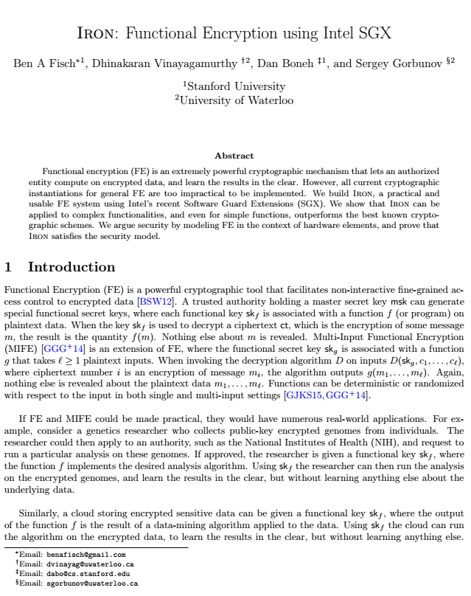

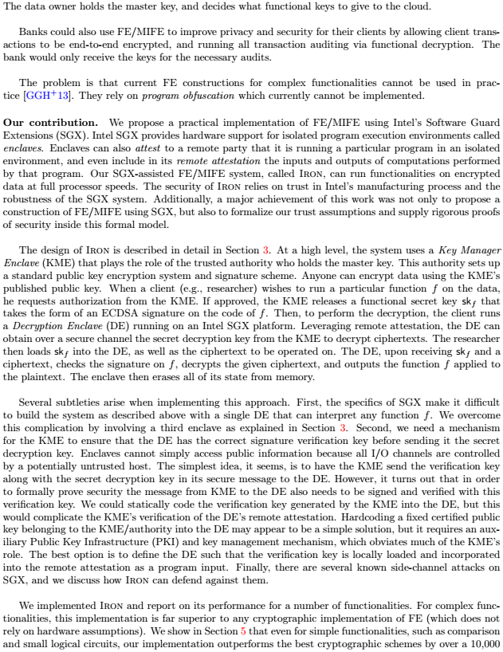

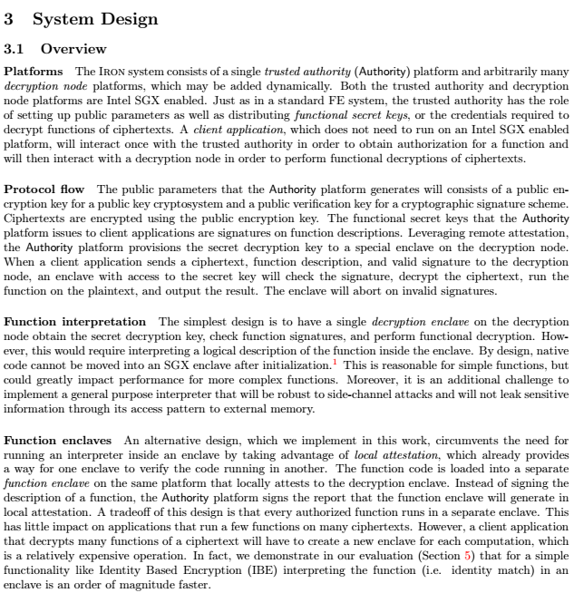

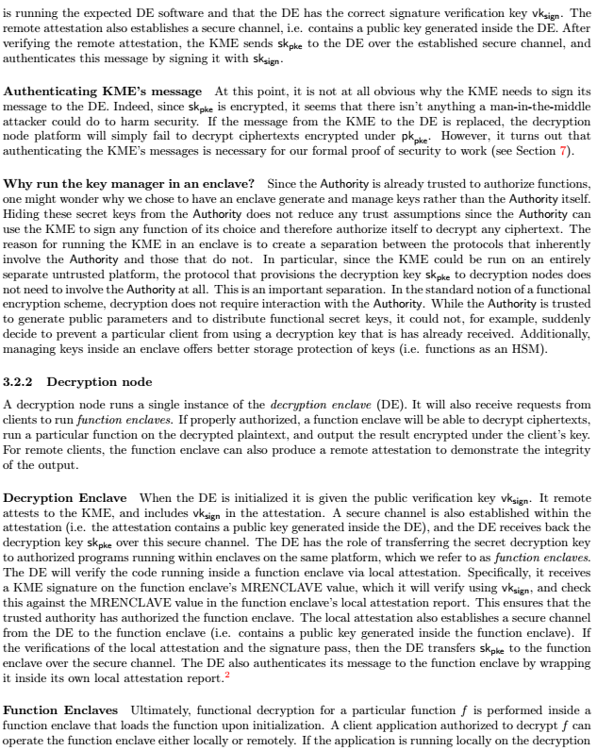

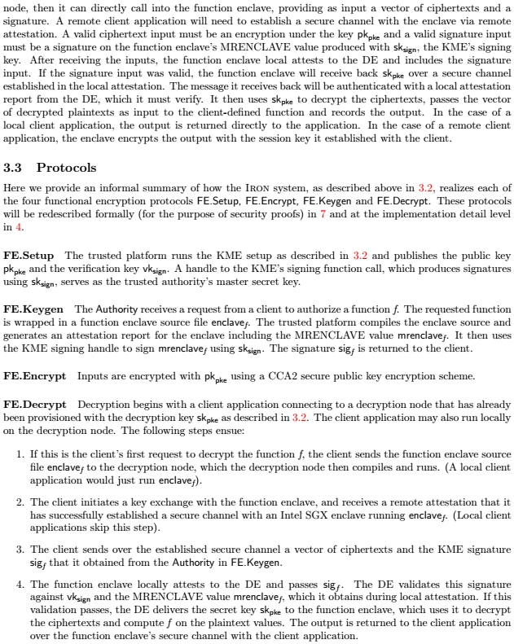

毕业论文文献综述和开题报告考核

一、对文献综述、外文翻译和开题报告评语及成绩评定：
评语：

成绩：

开题报告答辩小组负责人（签名）

